**4.1.1整式**

**一、学习目标**

1.掌握单项式的概念

2.掌握单项式的系数、次数，会找出单项式的系数，次数

**二、定向自学**

**知识点一单项式的相关概念**

活动1 做一做：　列代数式

1.小亮家的电冰箱平均每天耗电量为m千瓦时,那么n天耗电量为　　　　千瓦时.

2.某物品包装箱的形状是长方体.如果包装箱的宽和高都是a cm,长是b cm,那么它的体积是 cm3.

3.一个两位数,个位数字是x,十位数字是y,这个两位数可表示为　　　　;如果个位数字与十位数字交换位置,所得的两位数可表示为　　　　.

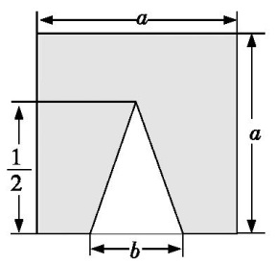4.为了保护环境,促进生态平衡,某地计划逐年增加植树造林的面积.如果第一年植树造林a公顷,第二年比第一年增加了10%,那么第二年比第一年的植树造林面积增加了　　　　公顷.

5.如图所示,在边长为a的正方形内,挖去一个底为b,高为 $\frac{1}{2}$ 的三角形,则剩下部分的面积为　　　.　.

总结： 叫做单项式。分母中含有字母的式子________单项式。

（填“是”或“否”）

**知识点二 掌握单项式的系数、次数，会找出单项式的系数，次数**

指出下列各式是否为单项式，是单项式的指出系数与次数。

|  |  |  |  |  |  |
| --- | --- | --- | --- | --- | --- |
|  | x+y | $$-\frac{x}{5}$$ | $$\frac{4}{a}$$ | 2πr | 2π |
| 系数 |  |  |  |  |  |
| 次数 |  |  |  |  |  |

叫做单项式的系数。

叫做单项式的次数。

求单项式的系数与次数的几点注意：

1.求单项式的系数时，要看单项式的数字因数，特别注意单项式的系数包括前面的符号；系数是1或“-1”时，1通常省略不写，所以只包含字母的单项式的系数为1。

2.求单项式的次数时，看各个字母的指数分别是多少，再求和，尤其要注意字母的指数是1时，1通常省略不写，但在求单项式的次数时不可会忽略指数为1。

3.分母中含有字母的不是单项式。  π代表的是圆周率，是数字，不是字母。

例1：用代数式表示,并指出它们的系数和次数.

(1)某商店8月份营业额为m万元,9月份营业额比8月份增加了25%.9月份的营业额为多少万元?

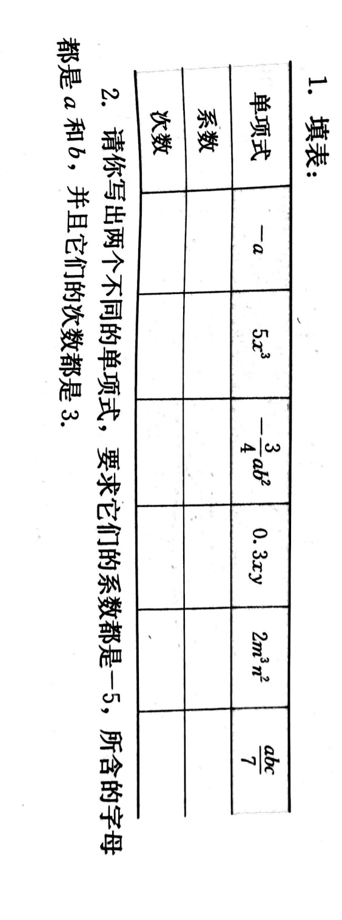(2)某品牌汽车原价为a元/辆,现按九折出售.如果一周内销售了这种汽车b辆,那么这周的销售额为多少元?

(3)一个长方体形状的零件,它的底面边长分别是a cm和b cm,高是h cm,这个零件的体积是多少立方厘米?

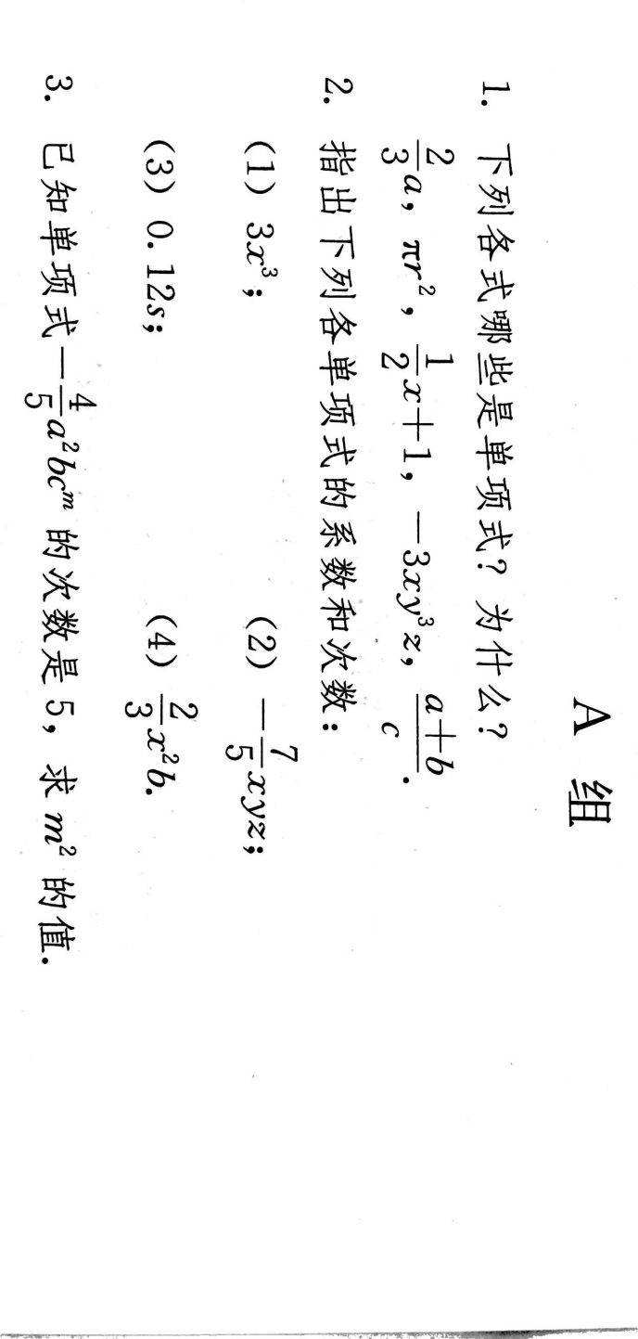**三、自学检测**

1单项式是-3 $x^{n}y^{2}$ 是五次单项式，则n=

2已知单项式-3 $π^{3}x^{m-1}y^{3}$ 的次数是7，则m=

3已知单项式-m $x^{n}$ y是关于x，y的单项式，该单项式的系数是3，次数是4，那么m+n=

4.含有x，y的二次单项式中，不可能含有的项是( )

A. 4x²    B. xy    C. y²    D. xy²

5.单项式-  的系数是 ________

6.若单项式﹣2x³ym 与4xn y 合并后的结果还是单项式，则m﹣n= ______

**五．拓展拔高**

观察下列单项式：–x，3x²，–5x ，7x ，…–37x ，39x ，…写出第n个单项式，为了解这个问题，特提供下面的解题思路．

（1）这组单项式的系数依次为多少，绝对值规律是什么？

（2）这组单项式的次数的规律是什么？

（3）根据上面的归纳，你可以猜想出第n个单项式是什么？

（4）请你根据猜想，写出第2016个，第2017个单项式．